Proyecto DAW

Herramientas:

Git con el Github: GitHub es una forja (plataforma de desarrollo colaborativo) para alojar proyectos utilizando el sistema de control de versiones git.
Utiliza el framework Ruby on Rayls por GitHub, Inc. (anteriormente conocida como Logical Awesome). Desde enero de 2010, GitHub opera bajo el nombre de GitHub, Inc. El código se almacena de forma publica, aunque también se puede hacer de forma privada, creando una cuenta de pago.

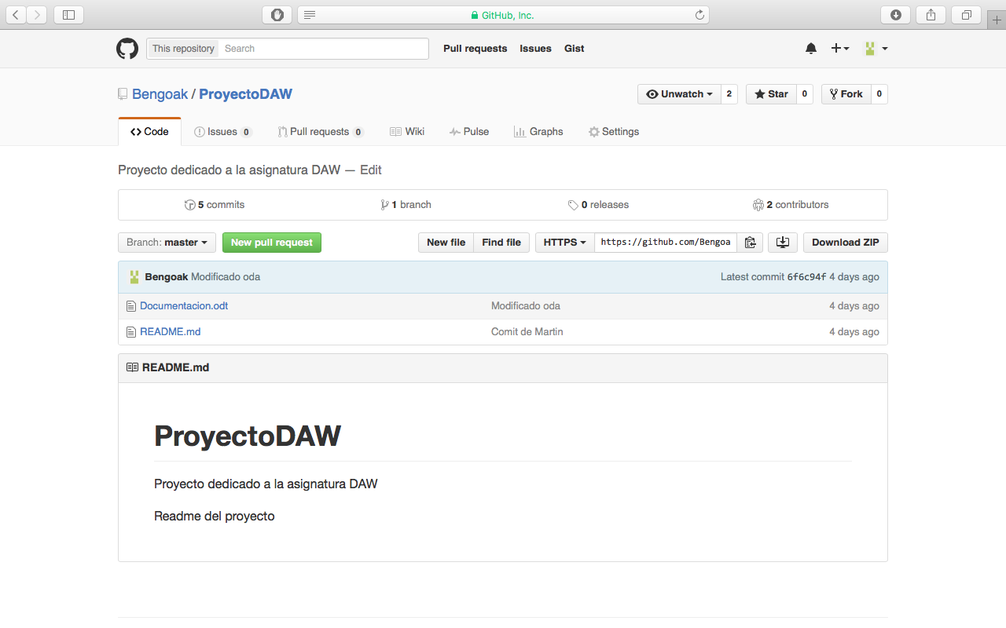

Source Tree: es un potente GUI (Graphical User Interface – Interfaz Gráfica de Usuario) para gestionar todos tus repositorios ya sean Git o Mercurial. Con Source Tree podemos crear, clonar, hacer commit, push, pull, merge y algunas cosas más de una forma bastante fácil. Desarrollado por Atlassian e inicialmente solo para Mac, también cuenta con su versión para Windows y lo puedes descargar desde este enlace http://www.sourcetreeapp.com/

Source Tree en Mac:

Ventana de proyectos

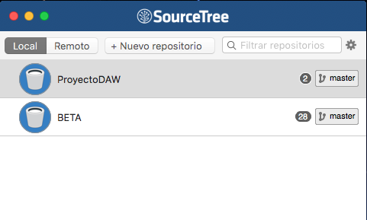

Ventana principal

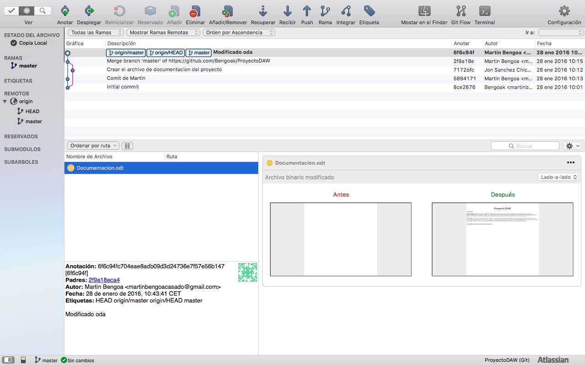

Source Tree en Windows:

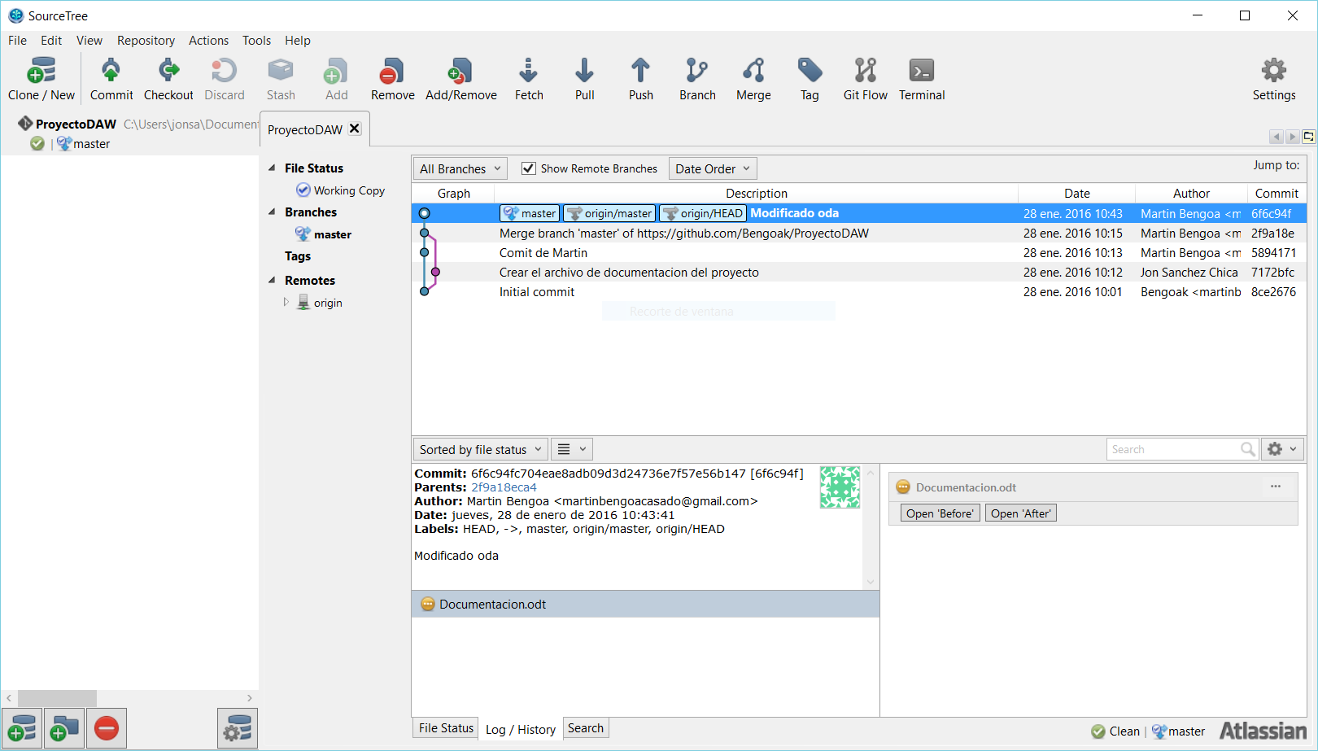

Primer problema: Desconocimiento de la herramienta Git, la primera vez que hicimos un push nos dio un error por no haber hecho un pull antes.

